Տարեկան հաշվետվություն

Ես Լիանա Գասպարյանն եմ:
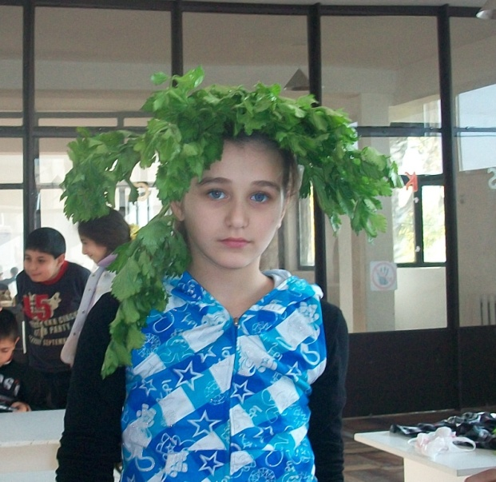
Սովորում եմ <<Մխիթար Սեբաստացի>> կրթահամալիրի Գեղարվեստի դպրոց - պարտեզում: Ես առաջին կիսամյակում ընտրել էի լրագրության դասընթացը: Ես շատ հետաքրքիր աշխատանքներ եմ արել: Օրինակ՝ գնացել ենք Նոր դպրոց և երեխաներից հարցազրույց ենք վերցրել, նրանք նշում էին մեր կրթահամալիրի 20-ամյակը, այնքան հետաքրրքիր էր այդ օրը: Երեխաները իրենց տանից թթու էին բերել, նրանք նկարել էին եւ պատերին էին փակցրել շատ գեղեցիկ նկարներ, տորթ էին պատրաստել, բայց պլաստմասսայից և վրան մոմեր էին դրել ու երգում էին՝ տարեդարձ է այսօր…
Բայց երկրորդ կիսամյակում ես ընտրեցի տեխնոլոգիա, որովհետև ես լավ եմ նկարում ու շատ եմ սիրում ձեռքի աշխատանքներ պատրաստել:
Ես մասնակցել եմ դպրոցի բոլոր միջոցառումներին: Ռետրո եւ թթու - էքսպո պոդիումներին, վերջինիս ժամանակ ես իմ գլխին դրել էի մի մեծ թուփ նեխուր: Այդ օրը մեր դասարանի երեխաները բոլորը բերել էին բանջարեղեններ, որոնցից պատրաստեցինք շատ գեղեցիկ վզնոցներ եւ այլն: ՙԵրեք ծեր ասացվածքները՚ բեմադրության ժամանակ ես գլխավոր դերն էի խաղում` ծեր ասացվածքի դերը: ՏՀՏ 3-րդ միջազգային ստուգատեսին ներկայացրել եմ պրեզենտացիա՝ Շառլ Ազնավուրի ինքնակենսագրությունը:
Շատ լավ անցան նաեւ ձմեռային ճամբարի օրերը: Ամեն օր մի հետաքրքիր բան էինք անում: Տարեգաթա թխեցինք, ու կոպեկը Վարդանի բաժնի մեջ էր: Ամառային ճամբարն էլ վատ չէր, մենք ,, Անտիվիրուս Կոմիտասին,, մասնակցեցինք ու Կոմիտասի երգերից երգեցինք: Մեր դպրոցում հյուրեր կային, մենք շատ մտերմացանք նրանց հետ, մանավանդ Մարտինի հետ: Նրա հետ մենք անգլերենով խոսում էինք:
Մենք գնացել ենք մի քանի ուսումնական ճամփորդությունների: Օրինակ՝ շրջել ենք Երեւանի 7 արձաններով, սկսեցինք մեր դպրոցում տեղադրված Մխիթար Սեբաստացու կիսանդրու մոտից, ում մասին ես պատմեցի ու ներկայացրեցի իմ գտած տեղեկությունները: Գնացել ենք Աշտարակ, Էրեբունի-Երեւան տոնախմբությանն ենք մասնակցել: Գնացել ենք նաեւ Խոր Վիրապ, Բնության թանգարան, Խնկո-Ապոր գրադարան:
Մենք կատարել ենք նաեւ հանրօգուտ աշխատանք եւ մաքրել ենք մեր թաղամասը, ծառեր ենք տնկել:

